Didaktika mateřského jazyka B
Seminární práce

Číslo podstatných jmen

Vypracovala: Tereza Skřivánková
Obor: Učitelství pro 1. st. ZŠ
Ročník: 3.
Datum: 12.10.
A. CHARAKTERISTIKA VYUČOVACÍ HODINY
Vzdělávací oblast: Jazyk a jazyková komunikace
Vzdělávací obor: Český jazyk a literatura – Jazyková výchova
Tematický okruh:Slovní druhy
Učivo:Číslo podstatných jmen
Období: 1.
Ročník: 3.
Časová dotace: 45 minut
Počet žáků: 20

Typ vyučovací hodiny: Vyvození nového učiva

Cíle vyučovací hodiny:Vysvětlit číslo jednotné a množné podstatných jmen

Klíčové kompetence:
- k učení: operuje s obecně užívanými termíny, uvádí věci do souvislostí
- k řešení problémů: vnímá nejrůznější problémové situace ve škole i mimo ni, rozpozná a pochopí problém, přemýšlí o nesrovnalostech a jejich příčinách, promyslí a naplánuje způsob řešení problému a využívá k tomu vlastního úsudku a zkušeností
- komunikativní: formuluje a vyjadřuje své myšlenky a názory, vyjadřuje se výstižně
- sociální a personální: vytváří si pozitivní představu o sobě samém, která podporuje jeho sebedůvěru a samostatný rozvoj
- občanské: rozhoduje se zodpovědně podle dané situace
- pracovní: používá bezpečně a účinně materiály, nástroje a vybavení, dodržuje vymezená pravidla, plní povinnosti a závazky

Výukové metody:metody slovní (motivační rozhovor, vysvětlování), metody praktické (grafická činnost), metody řešení problémů (kladení problémových otázek), informačně – receptivní metody, reproduktivní metody

Organizační formy výuky:frontální výuka, práce ve dvojicích, individuální výuka

Učební pomůcky:tabule, kartičky s obrázky, pracovní list

B. STRUKTURA VYUČOVACÍ HODINY
I. ÚVODNÍ ČÁST
ORGANIZAČNÍ ČÁST
2´ | - Přivítání dětí  - Zápis do třídní knihy | -zápis na tabuli jsem udělala před vyučováním
MOTIVACE
4´ | - MOTIVAČNÍ ROZHOVOR: Cirkus  Víte děti co je to cirkus?  Koho můžeme v cirkuse vidět?  Jaká zvířata v cirkuse vystupují?  Vystupují v cirkuse i lidé? Jak se jim říká?
II. HLAVNÍ ČÁST
VYVOZENÍ NOVÉHO UČIVA
15´ | - MOTIVACE + PRÁCE NA TABULI:  V cirkusu  Teď nám do města přijel cirkusa my si společně přečteme, jak to v takovém cirkuse vypadá.  Rozdám vám pracovní listy a přečteme si vyprávění. Každý přečte jednu větu. Půjdeme postupně po lavicích.  Společně se žáky si připomeneme,co jsou podstatná jména a jak si na ně ukazujeme.  Žáci mají za úkol v časovém intervalu najít a podtrhnout co nejvíce podstatných jmen- tedy názvy osob, názvy zvířat a názvy věcí.  Každý spočítá, kolik našel slov. Žák, který bude mít slov nejvíc, bude slova číst hlasitě a společně budeme kontrolovat, zda se jedná opravdu o podstatná jména. Následně vítěze pochválíme.  Vyberu některá podstatná jména z příběhu. K nim budu mít připraveny obrázky, obrázky budou připevněny neuspořádaně na tabuli, děti budou chodit k tabuli a budou je rozřazovat do tabulky podstatných jmen, podle osob, zvířat a věcí.  Dále se žáků zeptám, zda je napadá, podle čeho bychom mohli ještě obrázky roztřídit. Podle množství. Budeme tedy kartičky třídit do dvou sloupců. Do prvního dáme osoby, zvířata a věci, které označují jen jedno.Do druhého sloupce budeme dávat obrázky osob, zvířat a věcí, které jsou na obrázku ve větším množství. | Viz příloha č. 1  Viz příprava na tabuli  obrázky s magnetem

DEFINICE NOVÉHO UČIVA
3´ | Ze slov na tabuli, které žáci museli správně zařadit, je vidět rozdíl. To, co máme jen jednou, nám označuje pojem číslo jednotné. Dvě a více věcí definují číslo množné.  Zavedení definice: Číslo jednotné – označuje jednu osobu, zvíře nebo věc (učitel, strom, kotě), číslo množné – označuje více osob, zvířat nebo věcí (učitelé, stromy, koťata).  Uvedu příklad: „Máme podstatné jméno tričko. Kolik toto podstatné jméno označuje věcí?“ → „Jednu.“  „V jakém čísle je tedy podstatné jméno?“ →„V čísle jednotném.“  „Máme podstatné jméno náušnice. Kolik toto podstatné jméno označuje věcí?“ → „Dvě“  „V jakém čísle je tedy podstatné jméno?“ → „ V čísle množném.“ | Viz tabule
UPEVŇENÍ NOVÝCH TERMÍNŮ, PROCVIČOVÁNÍ UČIVA
8´  3‘  6‘ | - PRÁCE VE DVOJICÍCH:Ztracená zvířátka  Teď nám do města přijel cirkus, který vezl spoustu zvířátek. Jenomže zvířátka se nám rozutekla a schovala se u nás ve třídě.  Pomůžete mi zvířátka najít?  Zvířátka nesmíme vyrušit, abychom je nevylekali, proto budeme úplně potichu.  Rozmístím kartičky s obrázky po místnosti a řeknu žákům, aby tedy potichu začali chodit po třídě a hledali obrázky. Kdo najde kartičku, posadí se s ní tiše na koberec do kruhu.  Na koberci budou dvě krabičky. Na jedné bude napsané číslo jednotné, na druhé číslo množné. Každý žák nám řekne, jaké má slovo, do které krabičky ho položí a proč.  Po aktivitě se žáci vrátí do lavice- Pozor, teď se vrátí do lavice všichni, kteří měli jednotné číslo. Jakmile se děti posadí- a teď se vrátí ti, kteří měli množné číslo.  - HRA: Zvířata v cirkuse  S dětmi si zahrajeme hru, kterou hrajeme, když děti ztrácejí pozornost, aby se soustředily.  Zvířátka v cirkuse usínají, lehneme si na lavici. Já vám budu říkat slova v jednotném čísle, ale pozor děti, jakmile řeknu slovo v množném čísle, zvířátka se probudí a zamávají.  Například slon, lachtan, medvěd, kůň, lev, tygři!  Totéž opakujeme i opačně.  - Samostatná práce  Dětem rozdáme pracovní list na procvičení tématu, kde bude úkol číslo 1. Úkolem je určit číslo u podstatných jmen. A napsat slova do tabulky.  Poté společně zkontrolujeme a určíme, která slova patří k cirkusu.  Na pracovním listě je cvičení číslo 2, ve kterém mají za úkol napsat podstatná jména v množném čísle.  Nejprve si několik slov řekneme ústně pro pochopení aktivity. Jakmile se ujistím, že žáci úkol pochopili, bude jejich úkolem vypsat pouze slova v prvním sloupci. Úkol si zkontrolujeme a následně zadám domácí úkol. | Viz příloha č. 2
III. ZÁVĚREČNÁ ČÁST
ZOPAKOVÁNÍ NOVÝCH TERMÍNŮ
2´ | - ZADÁNÍ DÚ:  Ze cvičení 2 na pracovním listě mají žáci za domácí úkol dokončit druhý sloupeček.
ZHODNOCENÍ ÚROVNĚ ZÍSKANÝCH POZNATKŮ A CHOVÁNÍ ŽÁKŮ
2´ | - ŘÍZENÝ ROZHOVOR:  Co nového jsme se dnes naučili?  Příští hodinu budeme procvičovat a naučíme se něco nového.  Všechny pochválím za aktivitu a zeptám se žáků, zda se jim hodina líbila.

C. PŘÍRAVA TABULE
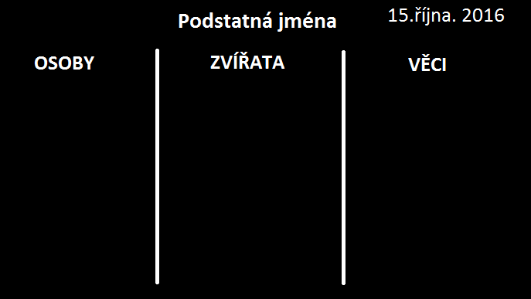

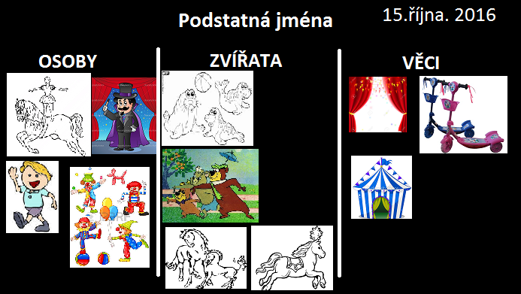

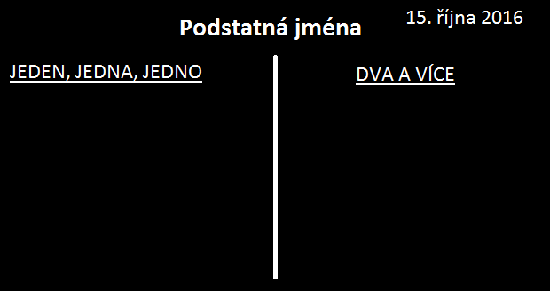

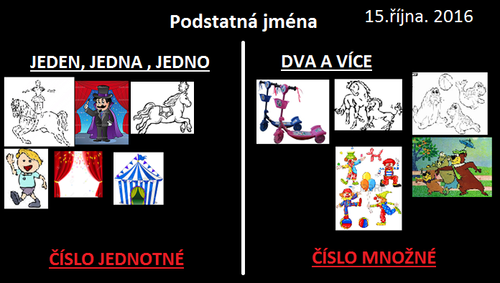

ZDROJE:
BLUMENTRITTOVÁ, Vlasta a Jaroslava BUKÁČKOVÁ. Český jazyk zábavně: 3. ročník : opakujeme, procvičujeme, bavíme se. Praha: Blug, 1999. ISBN 80-856-3598-4.
KOSOVÁ, Jaroslava, Gabriela BABUŠOVÁ a Arlen ŘEHÁČKOVÁ. Český jazyk: pro 3. ročník základní školy. 1. vyd. Plzeň: Fraus, 2009. ISBN 978-80-7238-857-8.

POTŮČKOVÁ, Jana. 2001. Český jazyk pro 3. ročník základní školy. Brno: Studio 1+1. ISBN 978-80-86252-193.
BLUMENTRITTOVÁ, Vlasta a Jaroslava BUKÁČKOVÁ. Český jazyk zábavně: 3. ročník : opakujeme, procvičujeme, bavíme se. Praha: Blug, 1999. ISBN 80-856-3598-4.

